 | СХЕМА ВОДОСНАБЖЕНИЯ Р.П.АТЯШЕВО АТЯШЕВСКОГО МУНИЦИПАЛЬНОГО РАЙОНА РЕСПУБЛИКИ МОРДОВИЯ
 | 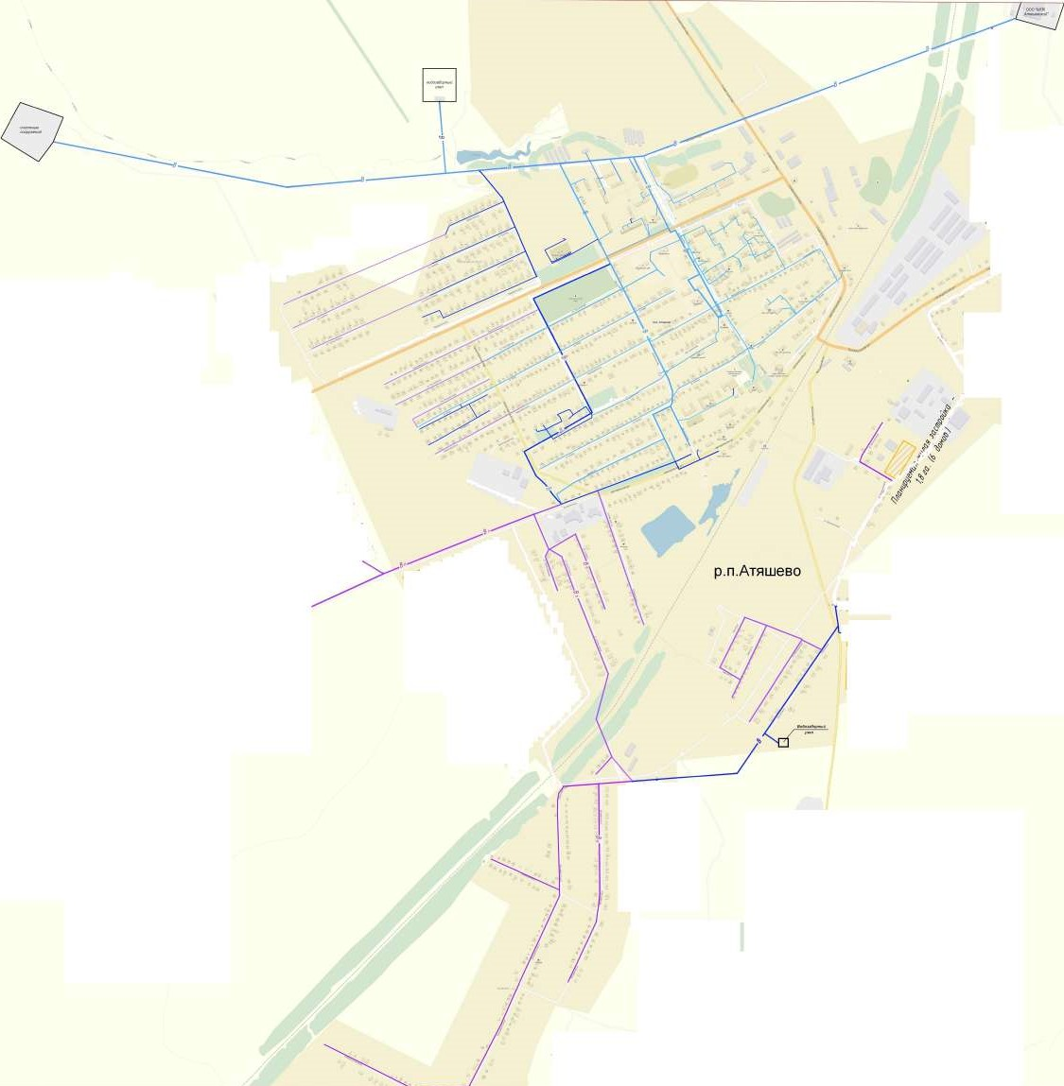 | Приложение 1 к Схеме водоснабжения и водоотведения Атяшевского городского поселения  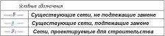
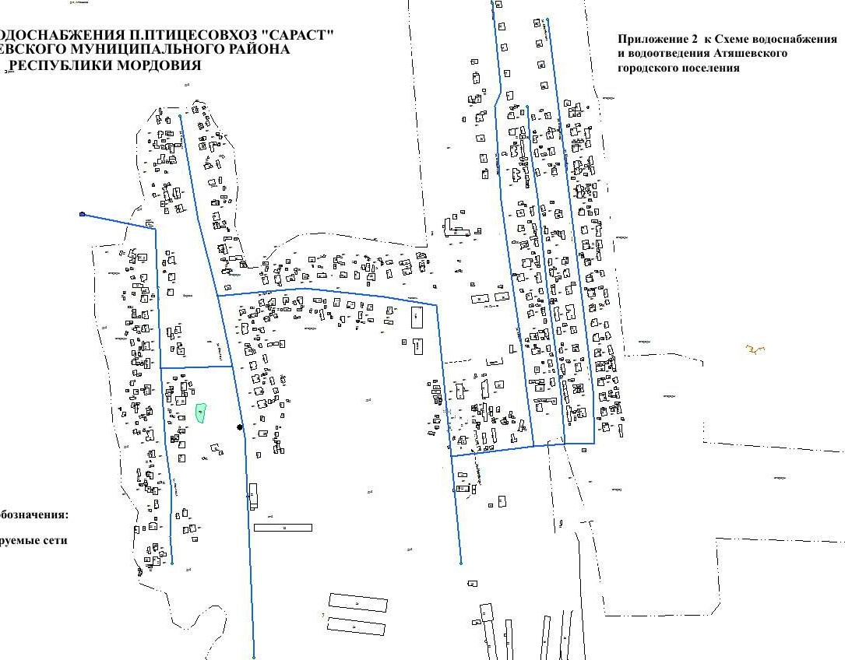
условные обозначения:
СХЕМА
ВОДОСНАБЖЕНИЯ
АТЯШЕВСКОГО
— проектируемые сети

 | СХЕМА ВОДООТВЕДЕНИЯ Р.п. АТЯШЕВО АТЯШЕВСКОГО МУНИЦИПАЛЬНОГО РАЙОНА РЕСПУБЛИКИ МОРДОВИЯ
 | 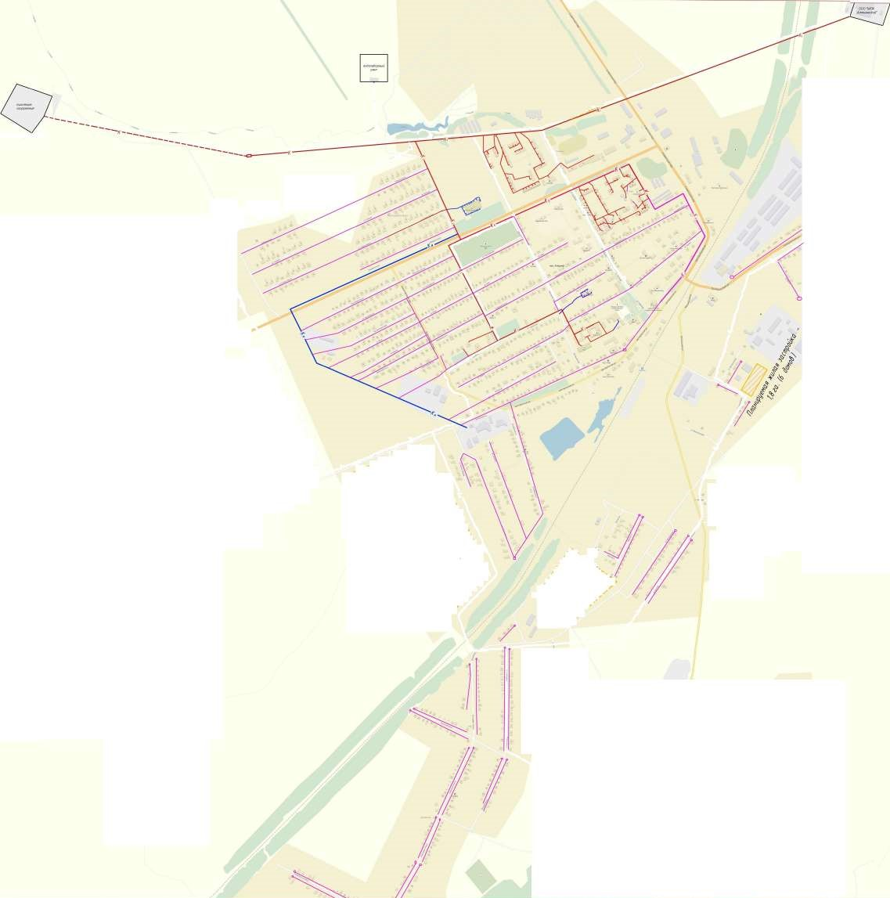 | Приложение З к Схеме водоснабжения и водоотведения Атяшевского городского поселения  